**MODELE DE CAHIER DES CHARGES DE SITE INTERNET**

**1. Présentation d’ensemble du projet**

## Les objectifs du site :

C’est un site qui servira autant aux professeurs qu’aux élèves.  
Du coté professeurs on pourra télécharger des fichiers de cours (PDF). Ajouter des fichiers en prépublication et en indiquant la date de publication automatique. Intégrer des vidéo mise en ligne sur YouTube. Intégrer des animation GeoGebra, des fenêtres Python, des fenêtres Scratch.

Du coté élève on pourra contacter un des professeurs et/ou lui envoyer un fichier (tel que des DMs par exemple), via l’onglet Contacter. On pourra aussi consulter les cours et les télécharger.

## La cible adressée par le site :

Les utilisateurs seront principalement des professeurs et leurs élèves.

## Objectifs quantitatifs :

Il n’y a aucun objectif de trafic.

## Périmètre du projet :

Le site ne sera qu’en français, un support mobile ne sera pas réalisé.

## Description de l’existant :

Aucun site n’est existant, Le nom de domaine « Ly-CoMaths.fr » n’est pas acquis mais il est disponible. L’hébergement sera certainement externalisé chez OVH (Environ 4€ par mois avec 10 adresses E-mail). Il n’y a aucune ressource de disponible. Il n’y aura qu’une seule personne sur la réalisation de ce projet.

**2. Description graphique et ergonomique**

## Charte graphique :

* Quel sera le code couleur de votre site ? Quelle sera la couleur dominante ?

Il n’y aura pas de variations de couleur selon les pages.

Des déclinaisons du logo ne seront pas utiles puisqu’il n’y aura aucune variation de couleur.

* Avez des éléments visuels à réutiliser ?

La police utilisée sera Roboto.

## Design :

Aucune exigence particulière concernant le design n’est spécifiée.

## Maquettes :

[Lien vers la maquette](https://app.moqups.com/fLPydbnemo/view/page/a5eb9806a)

**3. Description fonctionnelle et technique**

## Arborescence du site :

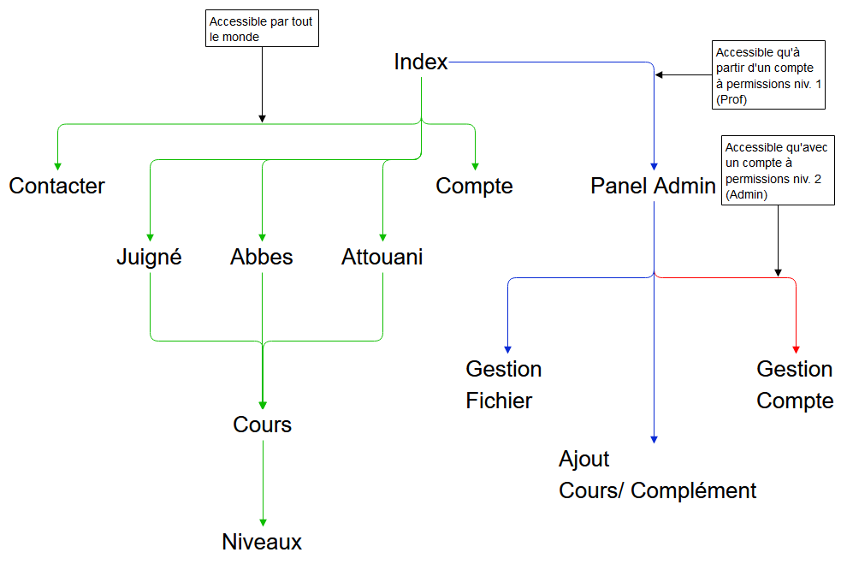

## Description fonctionnelle :

Le site doit avoir un accès sécurisé pour élèves et professeurs.

Le back office servira aux professeurs pour déposer leurs cours, les mettre à jour et les supprimer et aux administrateurs de modifier et de créer des comptes en plus des fonctionnalités précédentes

## Informations relatives aux contenus :

Des cours en PDF seront téléchargeables, des vidéos et des illustrations de cours avec Scratch, GeoGebra et Repl.it seront intégrée et intégrable.  
  
Des pages supplémentaires seront créée automatiquement pour tout ajout de nouveau professeurs, Les comptes seront modifiables depuis le panel Admin par les Administrateurs.

Le respect des standards SEO n’est pas une obligation.

## Contraintes techniques :

Les langages Privilégiés seront le PHP, Le Html et Le CSS

Le site doit être compatible avec Mozilla et Chrome (Et les dérivés de chacun)

L’hébergement sera pris en charge.

Il faudra pouvoir intégrer des vidéos YouTube, des fenêtres Python et Scratch

**4. Prestations attendues et modalités de sélection des prestataires**

## Prestations attendues :

Précisez ici la liste de toutes les prestations que vous souhaitez sous-traiter à votre futur prestataire et pour lesquelles vous souhaitez que les candidats vous soumettent de devis :

Développement

Design

Maintenance et mises à jour

Formation à l’utilisation du site

## Planning :

Le projet doit être livré le 14 juin 2019

## Méthodologie de suivi :

Tout devra être livré à la fin du développement

Pour le suivi, nous opterons pour des échanges de mails et une rencontre hebdomadaire pour faire une mise à plat des avancées

Un environnement de préproduction n’est pas souhaité

## Modalités de sélection du prestataire :

* Quels éléments souhaitez-vous que le prestataire intègre à sa réponse : présentation de la société avec références, préconisations techniques, difficultés identifiées, méthodologie proposée, présentation de l’équipe projet, devis détaillé, … ?
* Avez-vous établi une grille de critères pour évaluer les réponses des prestataires ?
* Indiquez le ou les contacts en cas de question sur le cahier des charges ainsi que la date limite de réponse
* Si vous disposez d’une estimation de budget pour votre projet vous pouvez également le mentionner